机械工程学院团委分科协
机械工程学院团委分科协是为了贯彻学院 “加强素质教育，提高创新能力”的精神，在院团委指导下，由我院大学生组成的群众性学术团体。院团委分科协下设宣传部、秘书部、竞赛实践部、普及部、办公室、创新创业部六个部门。科协以“营造科技气氛，提高科技素质，造就科技人才”为宗旨，以“团结自强，务实奋进”的工作理念为目标，提高和启发大学生的科技意识，普及科学知识，促进学校学生的学术氛围。
一、组织机构设置
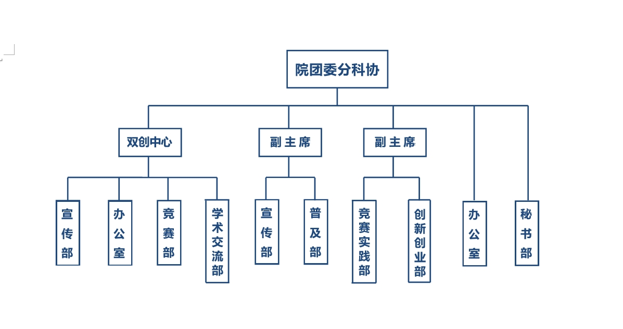
二、部门介绍
宣传部：宣传部负责向全院同学宣传我院学生科技成果、创新创业及分科协各部门工作最新动态，同时管理和维护机械工程学院团委分科协微信、官方QQ等网络平台。其核心工作是我院团委分科协简报的出版和发行，进行活动宣传（包括活动媒体宣传、展板、海报等），为同学们了解科技资讯提供便利。
秘书部：秘书部负责全院学生创新学分的统计和管理工作，以及科委群的运作和科委大会的召开。创新学分是在校大学生必须修够的学分，旨在促进学生参与创新实践活动。创新学分关系到每一个人的毕业问题，秘书部的每一个人必须以严谨认真、公正负责的工作态度对待每一份申请。
竞赛实践部：竞赛实践部主要负责各个比赛的报名整理、检测筛选、结果统计。竞赛实践部的工作重点之一就是院级科普知识竞赛的宣传和组织工作，目的是提高同学们对各个方面的认识，同时展现当代大学生的文化底蕴，丰富校园生活，提高学校同学的知识水平，给同学们一个真正展示自我风采和智慧的舞台。
办公室：办公室是分科协工作的枢纽。办公室协助双创中心进行工作，负责学院创新创业用房的规划建设、日常的管理与维护以及值班人员的安排与管理。同时，办公室也负责编辑和下发各类通知，以及“优秀科委”的评定工作。
普及部：普及部主要负责致学讲堂的举办与思创讲堂的运作，同时负责每个学期学生讲堂主讲人的选拔，通过安排时间，地点让报名人员进行简单的试讲，提出意见，进行改善，较为出色的主讲人将被推荐至校级润学讲坛。
创新创业部：创新创业部主要负责我院学生创新创业方面工作，既丰富了我院科技文化生活又增强了学生创新创业的能力。并积极向我院推送创业类人物，事迹，管理创客之家，向同学展示优秀科技作品。积极帮助大家参加创新创业类比赛，其主要负责的科创小组利用自身资源进行基础技能培训。全面提高学生创新创业的热情，并与新兴起来的双创平台共同工作全力配合，共同进步。
双创中心
机械工程大学生创新创业中心以明理笃学、创新求真为理念，以倡导科技创新，投身科学实践，培养创新意识，发挥学生特长，再创二院辉煌为宗旨。积极投身到学院各项建设当中，为我院学生的创新创业发展提供了优质资源。倡导科技创新，投身科学实践，培养创新意识，发挥学生特长，再续二院辉煌。
双创中心负责我校八大赛事的筹备与开展，并为同学们提供相关培训，助力我院学子在各项赛事中取得优异成绩。此外，双创中心积极开展大学生科技研究，宣传、普及科技文化及论文专利等相关知识。不定期组织科技文化讲座、交流会及热点专题活动等。开展丰富多彩的校园科技文化活动，增强学生的实践能力和创新意识。
- 分管赛事

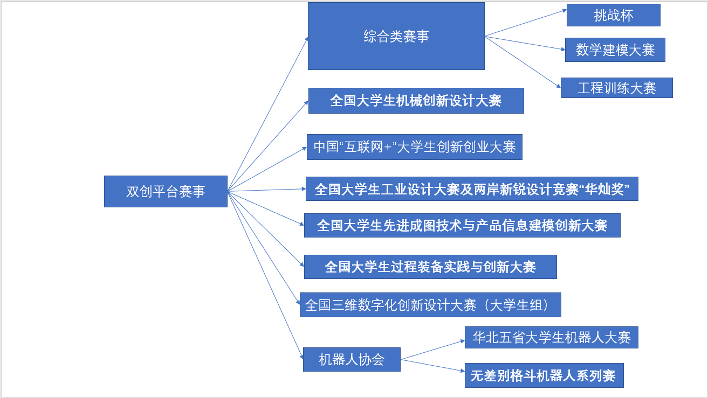

二、协会使命
（一）积极开展大学生科技创新研究；
（二）组织并选拔学院内学生参与各类校级、省级以及国家级的各类比赛，为大家提供相关信息以及培训等；
（三）组织开展各类学科竞赛、大学生创新创业项目，选拔学生参与“刘鼎杯”竞赛等；
（四）宣传、普及科技文化及论文专利等知识；
（五）不定期组织科技文化讲座、交流会及热点专题活动等；
（六）开展丰富多彩的校园科技文化活动，增强学生的实践能力和创新意识。

